
}

- PARTE I
1. Antecedentes Personales
A continuación, se presenta una tabla en la que debes completar la información solicitada.

Nombre estudiante | RODRIGO ANDRES LOPEZ BRAVO / JORDAN GABRIEL NAVARRO CABRERA  / NICOLAS MORAGA ORTIZ
Rut | 19.857.932-7 / 20.940.071-5 / 21.209.298-3
Carrera | Ingeniería Informática
Sede | San Joaquín

2. Descripción Proyecto APT
En la descripción debes señalar brevemente el nombre de tu proyecto APT y las competencias del perfil de egreso que vas a poner en práctica. Si en tu carrera están definidas las áreas de desempeño, también menciona a qué áreas de desempeño está vinculado el proyecto.

Nombre del proyecto | “Combat tracker” (Provisional)
Área (s) de desempeño(s) | El proyecto está vinculado a las áreas de desarrollo de software, desarrollo web, integración de plataforma, modelamiento y administración de base de datos, calidad de software, gestión de proyecto y seguridad.
Competencias | Las competencias que pondrás en práctica son análisis y modelamiento de requerimientos, diseño e implementación de software, gestión y operación de bases de datos, seguridad de la información, pruebas y calidad, y planificación y documentación.

3. Fundamentación Proyecto APT
A continuación, se presentan distintos campos que debes completar con la información solicitada. Esta sección busca que describas en detalle tu proyecto y justifiquen su relevancia y pertinencia.

Relevancia del proyecto  APT | El juego de rol de mesa Dungeons & Dragons (D&D) ha experimentado un crecimiento en los últimos años debido al éxito del juego Baldur 's gate 3. Pero D&D tiene algunos problemas, la gestión manual de encuentros, personajes y registro de eventos suele realizarse con papel, hojas de cálculo o chats improvisados, lo que puede provocar pérdida de información, errores en reglas y demoras en la narración de partidas.  La propuesta permite digitalizar y automatizar estos procesos, generando un sistema que agiliza la dinámica del juego, mejora la experiencia de los jugadores y asegura la trazabilidad de los eventos ocurridos en cada partida.
Descripción del  Proyecto APT | El proyecto consiste en una aplicación web para la gestión de partidas de Dungeons & Dragons 5e. El sistema permitirá a los usuarios registrarse, crear y administrar personajes, participar en partidas, resolver encuentros y comunicarse mediante un chat en tiempo real con persistencia en base de datos.  El sistema seguirá el proceso de creación de personajes oficial de D&D 5e, que incluye: elección de atributos, raza, trasfondo, clase y equipo inicial. Cada personaje contará con competencias y limitaciones de acuerdo a su clase y trasfondo.  Los personajes podrán equipar armaduras, armas y escudos según sus competencias, y gestionar hasta tres objetos mágicos sintonizados como lo define D&D 5e. El inventario también incluirá equipo de aventura, mochilas, pociones y herramientas, de acuerdo al manual básico.  Cada partida mantendrá un registro histórico de los eventos y contará con control de acceso: solo los usuarios involucrados podrán visualizar la información completa. Los personajes en estado espectador o eliminado mantendrán acceso al registro histórico, pero no podrán participar activamente.  Los encuentros considerarán entornos (bosque, ciudad, pantano, mazmorra, etc.), que aplicarán modificadores especiales sobre las acciones de los personajes.  Se podrá incluir un módulo de IA que sugiera encuentros o narrativa.
Pertinencia del proyecto con el perfil de egreso | - Desarrollo de software (API REST, front-backend).  - Gestión de bases de datos relacionales.  - Seguridad de la información (hashing de contraseñas, manejo de tokens JWT).

- Gestión de proyecto (Metodologia Cascada).
- Pruebas y aseguramiento de calidad para garantizar el correcto funcionamiento.

Relación con los intereses profesionales | El proyecto conecta directamente con el interés del equipo en el desarrollo de software. Permite aplicar conocimientos en bases de datos, seguridad, diseño web y programación en Python, lo que fortalece el perfil profesional de cada integrante.  Además, ofrece la oportunidad de trabajar en un caso práctico con reglas de negocio complejas, similar a lo que se enfrentaría en un entorno laboral real. Esto contribuye a consolidar habilidades técnicas como el diseño de arquitecturas, la integración de frontend y backend, y la implementación de mecanismos de seguridad.  Al mismo tiempo, fomenta el trabajo colaborativo y la planificación de un proyecto completo, lo que refuerza competencias transversales como la gestión de proyectos, la documentación y las pruebas de calidad, aspectos esenciales para el desarrollo profesional.
Factibilidad de  desarrollo del Proyecto  APT | El proyecto es factible dentro del semestre, ya que las actividades se distribuyen en fases claras (análisis, diseño, implementación, pruebas y entrega) con tiempos alcanzables. El equipo cuenta con los recursos necesarios: computadores personales, software libre (Python, frameworks web) y base de datos en Oracle SQL, lo que asegura viabilidad técnica sin costos adicionales.  Como factores que facilitan el desarrollo destacan la disponibilidad del SRD (System Reference Document, documento de referencia del sistema con reglas abiertas de D&D) y la amplia documentación en línea, que permiten acceder a reglas y referencias de manera gratuita. Entre los factores que podrían dificultar se encuentra la complejidad del algoritmo de balanceo de encuentros y la integración de la base de datos, aunque estos riesgos se mitigarán con pruebas parciales y trabajo modular.  De forma opcional, se contempla la incorporación de una inteligencia artificial (IA) con Gemini para desempeñar el rol de Dungeon Master (GM), capaz de sugerir encuentros, narrativas y variaciones dinámicas en las partidas. Esta línea avanzada no es indispensable para la entrega principal del proyecto, pero representa un potencial de innovación que enriquecería aún más la experiencia de juego.
 | En general, el proyecto es realizable con los recursos actuales y el nivel de conocimientos del equipo, siempre que se mantenga una buena organización y distribución de tareas.

- PARTE II
4. Objetivos
En este apartado debes definir objetivos generales y específicos del Proyecto APT. Es importante aclarar que los objetivos se deben plantear en forma clara, concisa y sin dar mayores explicaciones, es decir, deben entenderse por sí solos. Se sugiere redactarlos utilizando un verbo en infinitivo, pues ello obliga a precisar acciones concretas.

Objetivo general | Diseñar e implementar una aplicación web que permita gestionar usuarios, personajes y partidas de Dungeons & Dragons 5e, incorporando un sistema de creación de personajes, habilidades de clase y resolución de encuentros con registro histórico y chat.
Objetivos específicos | - Implementar registro e inicio de sesión de usuarios con autenticación JWT.  - Desarrollar el sistema de creación de personajes según D&D 5e (atributos, razas, trasfondos, clases, equipo inicial).  - Implementar habilidades de las clases Guerrero (Campeón), Clérigo (Dominio de la Vida), Mago (Escuela de Evocación) y Pícaro (Ladrón).  - Gestionar partidas con roles (jugador, DM) y estados de personaje (activo, espectador, eliminado).  - Implementar control de acceso por partida según rol y estado del personaje.  - Gestionar equipo y objetos mágicos conforme a D&D 5e (armaduras, armas, escudos, hasta tres objetos mágicos sintonizados).  - Desarrollar encuentros con tiradas de dados y modificadores por atributos, competencia y entorno.
 | ● | Implementar un chat en tiempo real con persistencia en base de datos mediante Flask-SocketIO.
 | ● | Diseñar y ejecutar pruebas automáticas con pytest.

5. Metodología
En el siguiente apartado deberás describir la metodología, propia de tu disciplina, que utilizarás para resolver el proyecto APT antes descrito, incluyendo las etapas y métodos de trabajo.

Descripción de la Metodología
Metodologia Cascada
1.- Análisis de Requisitos:
actores (usuario, DM, jugador), reglas de negocio (creación de personaje 5e, clases, estados, control de acceso, entornos, chat).

2.- Diseño:
modelo ERD (Usuario, Personaje, Partida, Participación, Encuentro, Evento, Equipo, Inventario, Chat, Entorno), API REST y wireframes básicos.

3.- Implementación:
- Flask + SQLAlchemy.
- SQLite en desarrollo; Oracle SQL en despliegue (cx_Oracle).
- Autenticación JWT.
- Creación de personajes con razas, clases, trasfondos, competencias y equipo inicial.
- Encuentros con tiradas y modificadores.
- Chat en tiempo real con Flask-SocketIO.

4.- Pruebas:
unitarias y de integración con pytest.

5.- Documentación: - Informe final
- manual de usuario)

6. Evidencias
A continuación, describe qué evidencias serán evaluadas en el informe de avance y en el informe final de tu proyecto APT. Estas evidencias deben ser acordadas con tu docente. Se entenderá por evidencia los productos que se desarrollen durante el proyecto y cuyo propósito sea visibilizar o documentar cómo se ha implementado el trabajo.

Tipo de evidencia (avance o final) | Nombre de la evidencia | Descripción | Justificación
Avance | Documento de  Requisitos | Documento que detalla los requisitos funcionales y no funcionales del sistema, incluyendo casos de uso, restricciones y un plan de hitos del proyecto. | Es la base del proyecto, define el alcance y las funcionalidades a desarrollar. Permite alinear las ideas planteadas para el  desarrollo del proyecto
Avance | Diseño BD | Se usará Oracle SQL para la creación de tablas y el almacenamiento de datos. El diseño incluirá la arquitectura de la base de datos, el modelado de datos y las relaciones entre tablas para gestionar usuarios, personajes y partidas. | En base al proyecto se determinó como base de datos a usar “ORACLE  SQL” dado al  conocimiento previo, robustez en su estructura y conexión con el proyecto.
Avance | Código Fuente del Sistema | El código de la aplicación web "Combat Tracker", desarrollado con Python y organizado por módulos para el frontend y backend. | Se usa python en base a la comodidad del equipo además de la variedad de librerías que amplían el uso y versatilidad de este lenguaje, además del uso de token enviados por “JWT” para brindar mayor seguridad a las cuentas de los futuros usuarios.

7. Plan de Trabajo
En la siguiente tabla define la planificación de tu Proyecto APT de acuerdo a lo requerido.

Plan de Trabajo Proyecto APT
Competencia o unidades de competencias |  | Nombre de  Actividades/Ta reas |  | Descripción  Actividades/Ta reas |  | Recursos |  | Duración de la actividad | Responsable | Observaciones
Diseño y gestión de requisitos |  | Análisis de  requerimientos y  sistema de D&D  5e |  | Investigar las reglas esenciales del sistema de juego de D&D  para el proyecto y definir los  requisitos  funcionales del sistema. |  | Documento de D&D. | SRD | 2 semanas. |  | La complejidad de las reglas de D&D puede ser un obstáculo. Se mitiga al enfocarse solo en las reglas necesarias para el MVP.
Programación de base de datos, consulta de base de datos. |  | Diseño de BD y modelos |  | Diseñar/crear base de datos. | la | Oracle Sql |  | 3 |  | Las relaciones entre personajes, partidas y encuentros son complejas y pueden requerir más tiempo de lo esperado.
Programación web |  | Registro/Login de usuarios front y back |  | Implementar módulo autenticación usuarios. | de de | Python, Flask, Flask-JWT-Extende d, Oracle sql |  | 1 |  | Se deben asegurar los datos de los usuarios.
Desarrollo software | de | Front y back creación personajes | de de | Desarrollar la  interfaz y la lógica para que los usuarios puedan crear sus personajes. |  | Python, Flask,  HTML/CSS/JS |  | 3 |  | La interfaz debe ser intuitiva.
Desarrollo software | de | Gestión partidas | de | Crear función para crear partidas, unirse a ellas y  gestionar jugadores y DM. |  | Python, Flask. |  | 2
Desarrollo software | de | Encuentros registro eventos | y de | Desarrollar el  sistema para  resolver |  | Python, Flask. |  | 2 |  | La lógica de las tiradas de dados y la aplicación de
 |  |  |  | encuentros y registrar eventos. |  |  |  |  |  | modificadores debe ser precisa.
Integración de  plataformas,  desarrollo de software, calidad de software. |  | Chat y pruebas |  | Integrar un módulo de chat por partida y realizar pruebas unitarias y de integración para asegurar la calidad del código. |  | Librerías de chat. |  | 3 |  | La integración de chat puede ser un desafío ya que la mayor parte de la información se extrae de ahí.
Gestión de proyecto.. |  | Documentación y presentación. |  | Redactar informe final y preparar presentación del resultado. |  | Herramientas de ofimática, documentación de evidencia del proyecto. |  | 2 |  | Es importante sintetizar la información de manera clara y concisa para la presentación final.

8. Carta Gantt
Busca un formato de Carta Gantt que te acomode y organiza en este las actividades planificadas en el punto anterior considerando el periodo asignado para el desarrollo de tu Proyecto APT. Debes mantener la temporalidad del periodo académico en el desarrollo de las tres fases que contempla la Asignatura de Portafolio de Título.

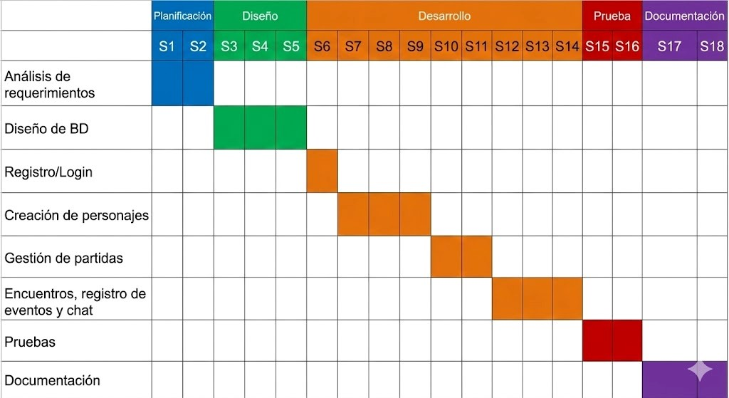
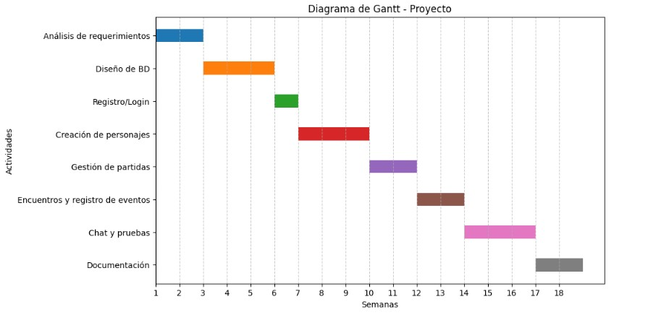

En caso de que el Proyecto APT sea grupal, en esta columna deben indicar el nombre de los responsables de cada tarea o actividad. Esto posteriormente permitirá diferenciar la evaluación por cada integrante.

